การประชุม Coaching ทีมระดับพื้นที่เพื่อพัฒนาแผนงานโครงการเชิงรุก ครั้งที่ 5
จ.พังงา
25 - 26 พฤศจิกายน 2562
ณ ห้องประชุมห้องสมุดประชาชน อำเภอตะกั่วป่า จังหวัดพังงา

วิเคราะห์สถานการณ์ปัญหาภายในพื้นที่
วัยเรียน
ด้าน / ประเด็น | ทุนและศักยภาพ |  | สิ่งที่ต้องทำต่อไป
 | ด้านบวก | ด้านลบ
คน / กลุ่มคน  วัยเรียน  ป.1-ม.6 | -เด็กก้าวหน้าเทคโนโลยี  -มีระบบโปรแกรมจัดสำรับอาหารให้เด็กในโรงเรียน  -มีโครงการอาหารกลางวัน/ส่งเสริมการดื่มนม  -มีแผนการประเมิน EQ  -ผู้ปกครองให้ความสำคัญด้านสุขภาพ | -ปัญหาสุขภาพทางสายตา  -สมาธิสั้น / อารมณ์รุนแรง  -เด็กรับประทานอาหารไม่ครบ 5 หมู่  -ชอบรับประทานอาหารรสหวาน  -เด็กติดเกมส์ โทรศัพท์  มือถือ  -กินขนมกรุบกรอบ  -เด็กอ้วน ผอม เตี้ย ฟันผุ  -ตั้งครรภ์ก่อนวัยอันควร  -ชอบแว้นมอไซต์ | -ให้ความรู้ผู้ปกครองด้านการดูแลสุขภาพอนามัยของเด็ก  -ตรวจคัดกรองภาวะโภชนาการ / EQ / ฟัน  -มีกิจกรรมส่งเสริมการโภชนาการ / ฟัน / EQ  -การติดตามประเมินผลอย่าง  ต่อเนื่อง  -จนท.สาธารณสุขเข้ามาให้  ความรู้
สภาพแวดล้อม | -โรงเรียนส่งเสริมสุขภาพ  -โรงเรียนมีการให้  ความรู้ด้านเพศศึกษาการตั้งครรภ์ก่อนวัยเรียน  -มีโครงการป้องกันการตั้งครรภ์ก่อนวัยอันควร  ป้องกันการใช้ยาเสพติดในวัยรุ่น  -การร่วมกลุ่มทำกิจกรรมที่สร้าง | -ครอบครัวแตกแยกไม่ได้อยู่กับพ่อแม่  -ขาดความอบอุ่น  -โรงเรียนดำเนินโครงการ To be number one ไม่ต่อเนื่อง  -มีร้านสะดวกซื้อจำนวนมากและเข้าถึงง่าย | -มีมาตรการชุมชนในการแก้ปัญหาเด็กวัยเรียน
กลไกและระบบสุขภาพ | -มีสภาเด็กและเยาวชน  -มีมูลนิธิศุภนิมิต  มีกิจกรรมเข้าค่าย  -มอบทุนการศึกษา | -โรงเรียนยังไม่ได้เข้าร่วมโครงการโรงเรียนรอบรู้ด้านสุขภาพ  -โครงการดูแลด้านสุขภาพเด็กไม่ครอบคลุมทุกโรงเรียน (ทำ2,ไม่ทำ1)  -สภาเด็กฯขาดการขับเคลื่อน  -ขาดข้อมูลในการทำงานของสภาเด็ก  -โรงเรียนทำโครงการด้านสุขภาพไม่ต่อเนื่อง | -มีการวางแผนการทำงานอย่างเป็นระบบเพื่อหาแนวทางในการขับเคลื่อนงาน

แผนงาน
ที่ | วัตถุ  ประสงค์ | โครงการ | แนวทาง | กลุ่มเป้า  หมาย | ระยะ  เวลา | งบ  ประมาณ | ผู้รับผิด  ชอบ
1 | -เพื่อให้เด็กวัยเรียนมีสุขภาวะที่ดี  -เพื่อเสริมสร้างความรู้ความเข้าใจแก่ผู้ปกครองในการดูแลสุขภาพวะของเด็ก | โครงการส่งเสริมสุขภาวะเด็กนักเรียน | 1.จัดตั้งคณะทำงานด้านการดูแลสุขภาวะเด็กระดับตำบล  2.ประชุมคณะทำงานเพื่อวางแผนการดำเนินงาน 3เดือน/ครั้ง  3.คัดกรองสุขภาวะเด็กวัยเรียนจำนวน..คน  4.ให้ความรู้ผู้ปกครอง/เด็กที่มีปัญหาสุขภาวะ  -ออกกำลังกาย /ฤาษีดัดตน  -สร้างแรงจูงใจ/ชมเชย/ให้รางวัลแก่เด็กที่สามารถปรับเปลี่ยนพฤติกรรม  -จัดประกวดสุขภาพฟันดี  -จัดตั้งอบรม อสม น้อยในโรงเรียนห้องเรียนละ 2 คน  -รณรงค์/ออกมาตราการควบคุมการสวมหมวกนิรภัย | นักเรียนชั้น ป.1-ม.3  -โรงเรียน  บ้านปากวีปมิตรภาพ  ที่ 124  -รร.วัดคม  นียเขต  -รร.บ้านบางเนียง | มค-กย  63 |  | รร.บ้านบางเนียง  รร.วัดคม  นียเขต  รร.  บ้าน  ปากวีปมิตรภาพ  ที่ 124
2 | -เพื่อให้เด็กนักเรียนมีภาวะโภชนาการที่ดี  -เพื่อส่งเสริมความรู้พื้นฐานด้านโภชนาการให้แก่ผู้ปกครองและเด็กนักเรียน | โครงการส่งเสริมโภชนา  การเด็กนักเรียน | 1.คัดกรองภาวะโภชนาการเด็กนักเรียน(ก่อน-หลัง)  2.อบรมให้ความรู้ด้าน  โภชนาการแก่ผู้ปกครองและเด็กนักเรียน  3.กิจกรรมส่งเสริมสุขภาพเด็กที่มีปัญหาด้านโภชนาการ  -ทุพโภชนาการ(อาหาร/นม/ออกกำลังกาย) | นักเรียน 300 คน  ผู้ปกครองและนักเรียนมีความรู้ด้านโภชนาการ | พค  ถึง  กย  63 | 87,000 | รร.บ้านบางเนียง  รร.วัดคม  นียเขต  รร.  บ้าน  ปากวีปมิตรภาพ  ที่ 124

กลุ่มวัยทำงาน
ด้าน / ประเด็น | ทุนและศักยภาพ |  | สิ่งที่ต้องทำต่อไป
 | ด้านบวก | ด้านลบ
คน / กลุ่มคน  วัยทำงาน 500 คน  อ้วน 100 คน  ลดโรคอ้วนในวัยทำงาน | -มีความรู้ด้านการบริโภคที่ดี  -บุคคลต้นแบบการดูแลสุขภาพ 6 คน  -มีแกนนำการออกกำลังกาย แอโรบิค ไลน์แดนซ์ ไม้พลอง | -ไม่มีเวลาในการจัดเตรียมอาหาร  -ไม่ให้ความร่วมมือในการเข้าร่วมกิจกรรม  -รับประทานอาหารไม่ครบ 5 หมู่  -ขาดความรู้ในการรับประทานอาหารปลอดภัย
สภาพแวดล้อม | -มีฐานะดี / รายได้ดี  -ร้านสะดวกซื้อเข้าถึงง่าย  -มีสื่อโฆษณาชักชวนเข้าถึงง่าย  -มีระบบออกกำลังกาย | -อาหารไม่สด /ค้างคืน  -ใส่กล่องโฟม  -มีข้อจำกัดในการเลือกซื้อ  -มีเวลาแต่ไม่ออกกำลังกาย  -สถานที่ออกกำลังกายไม่ได้มาตรฐาน
กลไกและระบบสุขภาพ | -มีทีม อสม คัดกรองสุขภาพ เยี่ยมบ้าน  -รพ.สต. คัดกรองสุขภาพ ให้ความรู้ | -เข้าไม่ถึงกองทุนฯ(เวลา)  -ขาดการติดตามระบบส่งต่อ(ตำตัว)

โครงการปรับเปลี่ยนพฤติกรรมการบริโภคอาหารกลุ่มวัยทำงาน (หุ่นสวยด้วยพฤติกรรม)
-สรุปบทเรียนการขับเคลื่อนโครงการและเชิดชูบุคคลต้นแบบ

-ติดตามประเมินผล
-คัดเลือกแกนนำต้นแบบ

-เวทีประชาคมคืนข้อมูล / จัดทำแผน
- เวทีอบรมให้ความรู้ด้านพฤติกรรมการบริโภค / ออกกำลังกาย
-เวทีอบรมเชิงปฏิบัติการอาหารปลอดภัย เช่น ปลูกผักปลอดสาร

-ประชุมจัดตั้งคณะทำงาน
-ออกแบบสำรวจเก็บข้อมูล
พฤติกรรมการบริโภค (กลุ่มเสี่ยงตั้งแต่อายุ 25-59ปี)
-ประชุมคณะทำงาน (วิเคราะห์ สังเคราะห์ข้อมูล)
คนวัยทำงานค่า BMI ลดลง
เกิดแกนนำที่เข้มแข็งสามารถติดตามโครงการ

เกิดแผนงานการขับเคลื่อน
เกิดคณะทำงาน
-มีรายงานการติดตามประเมินผล
-มีแกนนำต้นแบบ …คน

-มีบุคคลที่มี BMI ลดลง จำนวน ..คน
-มีมาตรการทางสังคมในการปรับเปลี่ยนพฤติกรรรมการดูแลสุขภาพ

-มีแผนงานโครงการ
-มีการรวมกลุ่มและขับเคลื่อน
ตามแผนงาน
-มีการปรับสภาพสภาพแวด
ล้อม
-มีแกนนำที่สามารถถ่ายทอด
ความรู้ได้ จำนวน .. คน
-เกิดคณะทำงาน จำนวน..คน
-มีเครื่องมือแบบสำรวจ..ชุด
-มีชุดข้อมูลพฤติกรรมการบริโภค

โครงการปรับเปลี่ยนพฤติกรรมการบริโภคอาหารกลุ่มวัยทำงาน (หุ่นสวยด้วยพฤติกรรม)
ที่ | วัตถุ  ประสงค์ | วิธีการดำเนินการ | กลุ่มเป้าหมาย | ระยะ  เวลา | สถานที่ | งบ  ประมาณ | ผลที่คาดว่าจะได้รับ
1 | เพื่อจัดตั้งคณะทำงาน | -ประชุมจัดตั้งคณะทำงาน  -ออกแบบและสำรวจข้อมูลพฤติกรรมกลุ่มเป้าหมาย  -ประชุมวิเคราะห์  สังเคราะห์ข้อมูล | -คณะ ทำ  งาน/ภาคี |  | อบต.บางไทร | 20,000 | -มีคณะทำงาน...คน  -มีเครื่องมือการสำรวจพฤติกรรม  -มีชุดข้อมูล
 | เพื่อจัดทำแผนงานขับเคลื่อนโครงการ | -เวทีประชาคมคืนข้อมูล ยกร่าง จัดทำแผนงาน  -อบรมให้ความรู้ด้าน  พฤติกรรมการบริโภค  และการออกกำลังกาย  -เวทีอบรมเชิงปฏิบัติการอาหารปลอดภัย | -คณะ ทำ  งาน/ภาคี  -คนในชุมชน |  | อบต.บางไทร | 50,000 | -เกิดแผนงานโครงการ  -มีการรวมกลุ่มขับเคลื่อนตามแผนงาน  -มีการปรับสภาพแวดล้อม  -มีแกนนำที่สามารถถ่ายทอดความรู้ได้....คน
 | เพื่อสร้างแกนนำที่เข้มแข็งสามารถติดตามโครงการ | -ลงพื้นที่ติดตามประเมินผล  -มีการคัดเลือกแกนนำต้นแบบ ... คน | -คณะ ทำ  งาน/ภาคี  -คนในชุมชน  -สมาชิก  โครงการ |  | อบต.บางไทร | 15,000 | -มีรายงานการ  ติดตามประเมินผล  -มีแกนนำต้นแบบ ….คน
 | เพื่อลดจำนวนคนอ้วนในวัยทำงานโดยวัดค่า BMI | -สรุปบทเรียนการ  ขับเคลื่อนโครงการเชิดชูบุคคลต้นแบบ | -คณะ ทำ  งาน/ภาคี  -คนในชุมชน  -สมาชิก  โครงการ |  | อบต.บางไทร | 15,000 | -มีบุคคลที่มีค่า BMI ลดลงจำนวน ....คน  -มีมาตรการทางสังคมในการปรับเปลี่ยนพฤติกรรมการดูแลสุขภาพ

กลุ่มผู้สูงอายุ
ด้าน / ประเด็น | ทุนและศักยภาพ |  | สิ่งที่ต้องทำต่อไป
 | ด้านบวก | ด้านลบ
คน / กลุ่มคน  ผู้สูงอายุ 1,500 คน  ติดบ้าน  ติดเตียง  ติดสังคม | -ข้าราชการบำนาญ  -โรงเรียนผู้สูงอายุ  -ชมรมผู้สูงอายุ  -ปราชญ์ชาวบ้าน  -การส่งเสริมอาชีพผู้  สูงอายุส่งเสริมรายได้  -สามารถดูแลบุคลากร  -ชอบทำบุญ | -ไม่เข้าร่วมกิจกรรม  -ดื้อไม่ฟังคำแนะนำ  -ผู้สูงอายุไม่ออกกำลังกาย  -ผู้สูงอายุอยู่ไม่ประจำที่ | -เพื่อนช่วยเพื่อนเชิงรุก  (แกนนำหมอประจำบ้านผู้สูงอายุและ อสม)
สภาพแวดล้อม | -โรงเรียนผู้สูงอายุ  -ชมรมรักษ์สุขภาพ  -ชมรมลีลาศวัยใส  -ชมรมไทเก๊ก  -สวนสาธารณะ/สวนสุขภาพ  -ย่านธุรกิจ | -สภาพห้องน้ำไม่เหมาะสมกับผู้สูงอายุ (เช่น ไม่มีราวจับ)  -ตัวบ้านไม่แข็งแรง/สิ่งอำนวย  ความสะดวกไม่เพียงพอ  -ขยะ/ที่รองรับขยะทุกตำบล  -ฝนตกน้ำท่วมขัง  -ขาดน้ำ/ใช้น้ำประปาภูเขา/ขาดน้ำอุปโภคและบริโภค | -ส่งเสริมการออกกำลังกาย  -ส่งเสริมอาชีพตามหมู่บ้านและหาตลาดให้กับสินค้าที่ผลิต
กลไกและระบบสุขภาพ | -มีเบี้ยยังชีพ  -มีกองทุนฯสปสช  -มีกองทุน LTC  -มี รพ เป็นศูนย์ดูแล  -มี CM CG  -มี อสม ดูแลผู้สูงอายุ  -มี อบต ดูแลดีเยี่ยม  -มีหน่วยงานราชการดูแลชมรมผู้สูงอายุไปเยี่ยมดูแล | -อุปกรณ์ รพ.สต. ไม่เพียงพอ  -ไม่มีทักษะในการเขียนแผนงานโครงการ  -CG ไม่เพียงพอ  -ขาดความเชี่ยวชาญ (อสม) | -จัดอบรมให้ความรู้เรื่องการเขียนโครงการของบประมาณกองทุนฯ สปสช  -อบรม CG เพิ่มขึ้นอบรมให้ความรู้ในการดูแลผู้สูงอายุ

แผนงาน
ที่ | วัตถุ  ประสงค์ | โครงการ | แนวทาง | กลุ่มเป้า  หมาย | ระยะ  เวลา | งบ  ประมาณ | ผู้รับผิด  ชอบ
1 | เพื่อผู้สูงอายุสามารถดูแลตนเองได้ | เพื่อนช่วยเพื่อนเพื่อผู้สูงอายุสุขภาพดี | -จัดวางแผนเยี่ยมบ้านเดือนละ 1 ครั้ง  -บริการเชิงรุกเพื่อคัดกรอง  ภาวะแทรกซ้อนจากโรคเรื้อรัง  -จัดอบรมให้ความรู้แก่  ผู้สูงอายุเพื่อสามารถดูแลตัวเองได้และแนะนำเพื่อนได้ | -ผู้สูงอายุนุชมชนบางนายสี  -ผู้สูงอายุติดสังคม,ติดบ้าน,ติดเตียง | มค 63  ถึง  กย 63 |  | กองทุนฯ  ตำบลบางนายสี
2 | เพื่อพัฒนาศักยภาพของ อสค ดูแลผู้สูงอายุ | โครงการพัฒนาศักยภาพอสค ดูแลผู้สูงอายุ | -อบรมเสริมความรู้เรื่องการดูแลผู้สูงอายุ  -จัดทำคู่มือการดูแลสุขภาพผู้สูงอายุแก่ อสค  -บริหารกายภาพบำบัดให้ผู้สูงอายุ | -ผู้ดูแลผู้สูงอายุหรือผู้ที่เกี่ยวข้องในการดูแลผู้สูงอายุ | มค 63  ถึง  กย 63 | - | รพ.สต  อสม ในพื้นที่นั้นๆ

วัยเรียน (อบต.บางม่วง)
ด้าน / ประเด็น | ทุนและศักยภาพ |  | สิ่งที่ต้องทำต่อไป
 | ด้านบวก | ด้านลบ
คน / กลุ่มคน  วัยเรียนอายุ7-18 ปี  ศึกษาในตำบบลบางม่วงจำนวน 1300 คน | -มีความคิดสร้างสรรค์  -กล้าคิดกล้าแสดงออก  -อยากเรียนรู้สิ่งใหม่ๆ พัฒนาตนเอง | -ติดเพื่อน ติดเกมส์ ติดแฟน  -โรคซึมเศร้า  -ก้าวร้าว  -ขาดการยับยั้งชั่งใจ  -ชอบลองสิ่งใหม่ๆ(บุหรี่ เหล้า)  -ท้องก่อนวัย | 1.จัดค่ายครอบครัวเยาวชน  -ท้องก่อนวัย  -การใช้สื่อ  -เพศศึกษา/ป้องกันก่อน  วัยเรียน  -การให้คำปรึกษาในครอบครัว  -โภชนาการพัฒนาการ  2.ประเมินเด็กติดเกมส์และความเครียดในวัยรุ่นวัยเรียน  3.ส่งเสริมด้านธรรมะ ฝึกสมาธิ
สภาพแวดล้อม | -มีโรงเรียนจัดกิจกรรมส่งเสริมภูมิคุ้มกันทางจิตใจ เช่น ชมรม to be number one มีในชุมชนและโรงเรียน  -มีสภาและเยาวชนขับเคลื่อนการพัฒนาคุณภาพชีวิตและเด็กเยาวชน  -มีมูลนิธิส่องสว่าง(ดูแลเด็กต่างด้าว)  -มีสถานศึกษารองรับใน  เด็กที่มีปัญหา(โรงเรียนราษฏร์ประชานุเคราะห์) | -การเข้าถึงเทคโนโลยีสารสนเทศ  -ไม่รู้เท่าทันสื่อ / ไม่ตระหนัก  -ล่าแต้ม  -มีแหล่งมั่วสุ่ม (ข้างบ้าน , ในบ้าน , สวนสาธารณะ)  -ไม่มีสิทธิรักษาพยาบาล  -ไม่มีวินัยจราจร (ไม่มีใบขับขี่,ไม่สวมหมวกกันน๊อค,อุบัติเหตุ)
กลไกและระบบสุขภาพ | -มีกองทุนหลักประกันสุขภาพเขียนโครงการโดย รพ.สต. กิจกรรมทักษะวัยรุ่น ตั้งครรภ์ไม่พร้อมเสริมภูมิคุ้มกันทางจิตใจ  -เขียนโครงการ กิจกรรมทันตสุขภาพ เด็กอ้วน ยาเสพติด  -สภาเด็กและเยาวชน(พมจ)  กิจกรรม ปฐมพยาบาล ยาเสพติด ทักษะชีวิต | -ขาดการร่วมมือจากกลุ่มเป้าหมาย  -โครงการเสร็จสิ้นแต่ปัญหายังอยู่  -ขาดความต่อเนื่องครอบครัวและชุมชน  -ผู้ปกครองไม่เปิดใจไม่ร่วมมือ | -สร้างความร่วมมือกับหน่วยงานและดำเนินกิจกรรมอย่างต่อเนื่อง  -ส่งเสริมให้เกิดสถานที่ออกกำลังกายในชุมชน  -เพิ่มช่องทางการเข้าถึงการบริการสุขภาพและสิทธิการรักษา  -ขยายแกนนำ / ต้นแบบ  การออกกำลังกายในชุมชน

แผนงาน
ที่ | วัตถุ  ประสงค์ | โครงการ | แนวทาง | กลุ่มเป้า  หมาย | ระยะ  เวลา | งบ  ประมาณ | ผู้รับผิด  ชอบ
1 | เพื่อให้เด็กและเยาวชนมีความรู้ความเข้าใจเพื่อเพิ่มทักษะการป้องกันตัวเองไม่ให้ท้องในวัยเรียน | โครงการวัยรุ่นวัยใสใส่ใจสุขภาพ | -กิจกรรมสำรวจข้อมูลเด็กและเยาวชนในพื้นที่ตำบลบางม่วง  -จัดอบรมให้ความรู้  -ประเมิน(ก่อน-หลัง)ผลของเด็กและเยาวชนที่เข้าร่วมโครงการ | วัยรุ่นอายุ 10-18 ปี ในชุมชนตำบลบางม่วง จำนวน 100 คน | มค 63  ถึง  สค 63 | -สำรวจข้อมูล  12,000 บ.  -อบรมให้ความรู้  16,600 บ.  -ประเมิน 10000 บ. | สภาเด็กและเยาวชนตำบลบางม่วง

วัยเรียน / วัยรุ่น (อบต.บางนายสี)
ด้าน / ประเด็น | ทุนและศักยภาพ |  | สิ่งที่ต้องทำต่อไป
 | ด้านบวก | ด้านลบ
คน / กลุ่มคน  วัยเรียน / วัยรุ่น | -เชื่อฟังครู  -ผู้ปกครองไว้วางใจครู  -มีความสุข  -นักเรียนสามารถชั่งน้ำหนัก  และวัดส่วนสูงได้ด้วยตนเอง | -ผู้ปกครองตามใจบุตรหลาน  -นักเรียนไม่ชอบออกกำลังกาย  -นักเรียนติด / ชอบ เล่นสื่อออนไลน์  -บางคนมีปัญหาครอบครัว  -นักเรียน อ้วน 15% ผอม 5%  เตี้ย 5%  -นักเรียนปฏิบัติตนในการดูแลสุขภาพไม่ถูกวิธี | -ส่งเสริมกิจกรรมการออกกำลังกาย  -กีฬา / นันทนาการ / กิจกรรมเคลื่อนไหวและจังหวะ
สภาพแวดล้อม | -สภาพแวดล้อมเอื้ออำนวยต่อการเรียน / มีการคัดแยกขยะ  -มีเทคโนโลยีสนับสนุน  เพียงพอ  -มีประเพณีท้องถิ่นและประเพณีทางศาสนา  -มีของเล่น /สื่อ ส่งเสริมปัญญาของเด็ก | -มีพื้นที่จำกัดโรงเรียนประถม  -ขาดความร่นรื่นไม่เหมาะกับการออกกำลังกาย  -มีงบน้อย ยากจน ปัญหาครอบครัว  -มีสื่อการสอนไม่เพียงพอต่อนักเรียน  -มีนักเรียนพิเศษจำนวนมาก  -เครื่องชั่งน้ำหนัก เครื่องวัดส่วนสูง ไม่มีมาตรฐาน  -มีร้านขายขนม น้ำอัดลม หน้าโรงเรียน | -จัดอบรมแกนนำนักเรียนด้านสุขภาพ(หมอนักเรียน)  กิจกรรมส่งเสริมออกกำลังกาย  -กิจกรรมจิงโจ้ Fun For Fit
กลไกและระบบสุขภาพ | มีงบประมาณจากกองทุนฯ | -กลุ่มนักเรียนเข้าไม่ถึงกองทุนฯ

แผนงาน
ที่ | วัตถุ  ประสงค์ | โครงการ | แนวทาง | กลุ่มเป้า  หมาย | ระยะ  เวลา | งบ  ประมาณ | ผู้รับผิด  ชอบ
1 | 1.เพื่อแก้ปัญหาภาวะทุพโภชนาการ  2.เพื่อเสริมสร้างและพัฒนาการด้านสุขภาพ  3.เพื่อให้นักเรียนมีความรู้ความสามารถในการปฏิบัติ ดูแลสุขภาพได้อย่างถูกต้อง | โครงการส่งเสริมสุขภาพวัยเรียน / วัยรุ่น  -ส่งเสริม  การออกกำลังกายของนักเรียน จิงโจ้ fun for fit | -คัดกรองนักเรียนที่มีภาวะเสี่ยง  -วิเคราะห์สถานการณ์  (สุขภาพนักเรียน)  -คืนข้อมูล (แจ้งผปค อบต.)  -วางแผน หาแนวทาง ในการแก้ปัญหาในรูปคณะทำงาน  -จัดหาอุปกรณ์ที่ได้มาตรฐาน  -ดำเนินงานตามโครงการ  -ประเมินผล  -สรุปและรายงานผล | -ครู  -ผู้ปกครอง  -นักเรียน  -บุคคลากร | ปีงบ  ประมาณ 63 | ขอสนับสนุนจากกองทุนฯอบต.  บางนายสี | โรงเรียน
2 | เพื่อให้นักเรียนมีความรอบรู้ในการปฏิบัติตน ดูแล สุขภาพได้อย่างถูกต้อง ถูกวิธี | -ส่งเสริม  ความรอบรู้ทางด้านสุขภาพ  กำจัดเหา ฟันผุ มือ เท้า ปาก โรคติดต่อ | -ประชุมชี้แจง คณะทำงาน  -คัดกรองกลุ่มเป้าหมาย  -ให้ความรู้กลุ่มเป้าหมาย  -ดำเนินการตามแผนงานโครงการ | -ผู้ปกครอง  -นักเรียน | ปีงบ  ประมาณ 63 | ขอสนับสนุนจากกองทุนฯอบต.  บางนายสี | โรงเรียน

เรียนรู้การกรอกข้อมูลเข้าระบบ
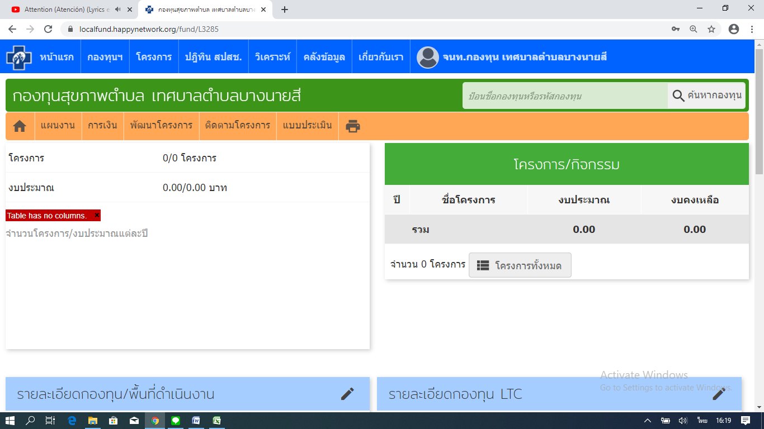

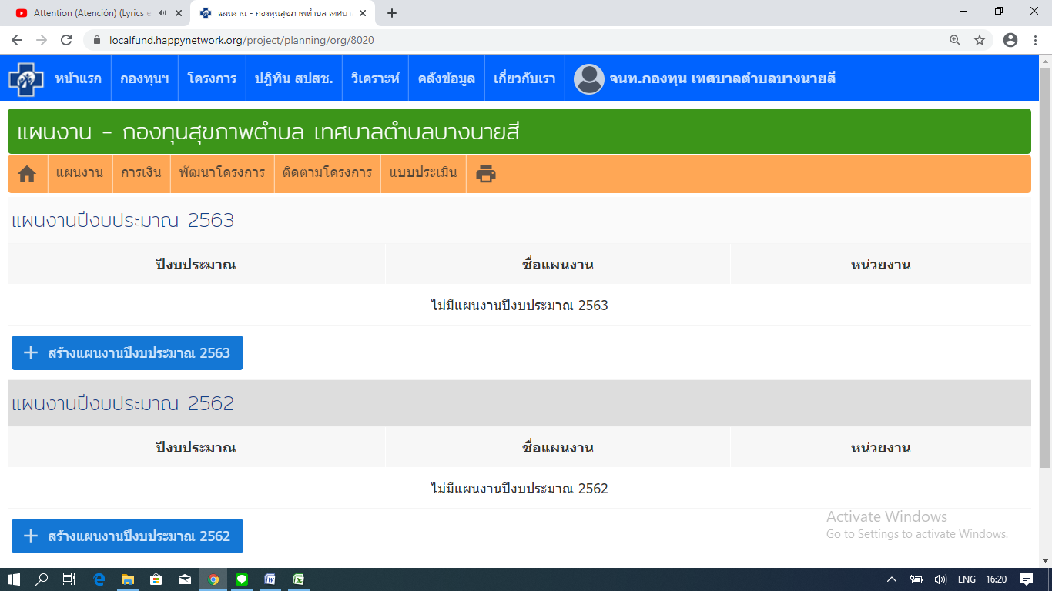

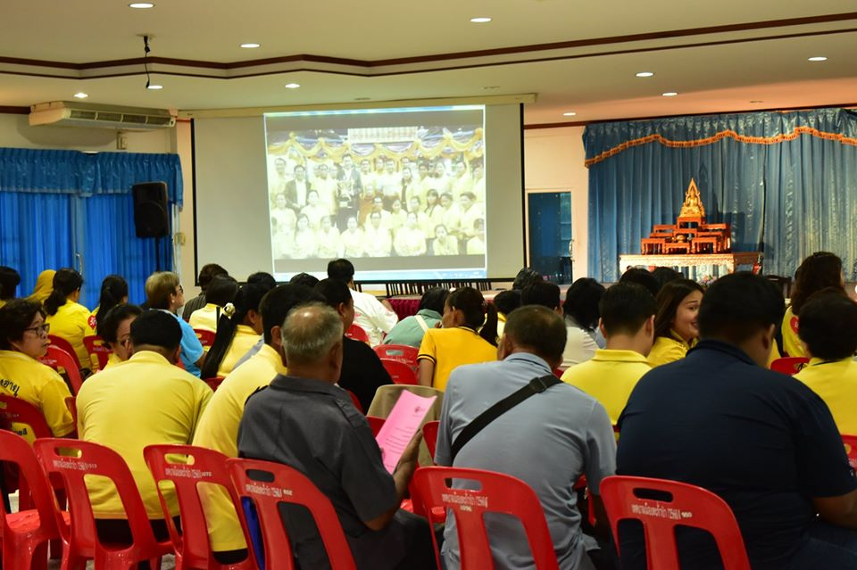
ภาพการประชุม
